Лабораторная работа №4

основы информационной безопасности

НВЕ МАНГЕ ХОСЕ ХЕРСОН МИКО, НКАбд-3-22

Содержание

# 1 Цель работы

Целью данной лабораторной работы является получение практических навыков работы в консоли с расширенными атрибутами файлов.

# 2 Выполнение лабораторной работы

Сначала от имени пользователя guest определяю расширенные атрибуты файла /home/guest/dir1/file1 командой **lsattr /home/guest/dir1/file1** (рис. 1).



Рис. 1: Расширенные атрибуты файла /home/guest/dir1/file1

Устанавливаю на файл file1 права, разрешающие чтение и запись для владельца файла (рис. 2).

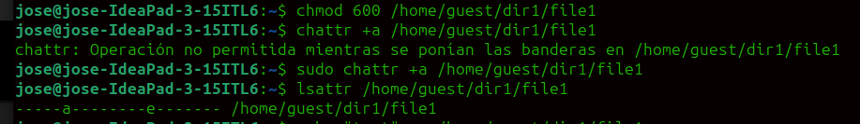

Рис. 2: Установка прав

Пробую установить на файл /home/guest/dir1/file1 расширенный атрибут +a от имени пользователя guest, но мне отказано в доступе (рис. 3).

chattr +a /home/guest/dir1/file1

Рис. 3: chattr +a /home/guest/dir1/file1

Захожу на третью консоль с правами администратора и пробую установить расширенный атрибут a на файл /home/guest/dir1/file1 от имени суперпольователя: (рис. **¿fig:004?**).



От пользователя guest проверяю правильность установки атрибута (рис. 4).

lsattr

Рис. 4: lsattr

Записываю в файл слово «test» через утилиту **echo “test” /home/guest/dir1/file1** (рис. 5).

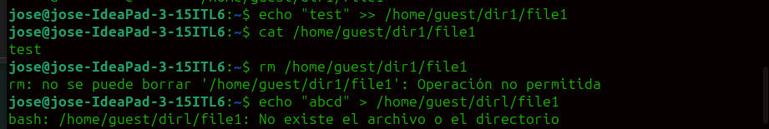

Рис. 5: Запись в файл file1

Попробую удалить файл file1 либо стереть имеющуюся в нём информацию командой echo “abcd” > /home/guest/dirl/file1, но мне отказано в доступеС помощью команды chmod 000 file1 установливаю на файл file1 права, например, запрещающие чтение и запись для владельца файла, но мне вновь отказано в доступе (рис. 6).

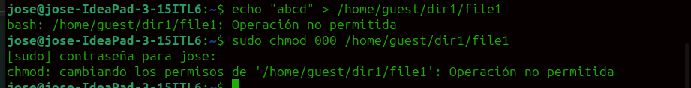

Рис. 6: echo

1. Снимаю расширенный атрибут a с файла /home/guest/dirl/file1 от имени суперпользователя командой **chattr -a /home/guest/dir1/file1** и повторяю операции, которые мне ранее не удавалось выполнить. Ничего не поменялось.

# 3 Выводы

В результате выполнения данной лабораторной работы я получила практические навыки работы в консоли с расширенными атрибутами файлов.